**Bac 2023 Métropole septembre Jour 2 Correction ©** [**https://labolycee.org**](https://labolycee.org)

**EXERCICE 3 - IMPRIMANTE À JET D’ENCRE CONTINU (5 points)**



*D’après le site domino-printing.com*

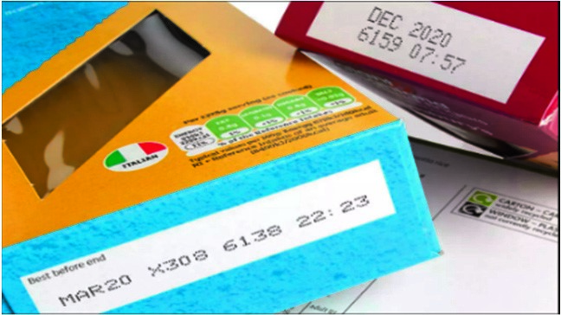

De nombreuses applications technologiques, dans des domaines très variés, reposent sur l’utilisation d’un champ électrique.

L’objectif de cet exercice est d’étudier le principe de fonctionnement des imprimantes à jet d’encre continu dévié, principalement utilisées pour imprimer les dates d’expiration figurant sur les produits alimentaires.

On donne sur le schéma de la figure 1, le principe de fonctionnement de l’imprimante à jet d’encre continu dévié : le jet d’encre sort de la tête d’impression par une buse qui le décompose en très petites gouttes dont certaines sont chargées électriquement.

Celles-ci passent sous un déflecteur constitué de deux plaques P1 et P2 parallèles, chargées électriquement, assimilables à un condensateur plan. Ces plaques dévient les gouttes chargées de leur trajectoire initiale.

Les gouttes non chargées poursuivent quant à elles leur mouvement rectiligne vers une gouttière de recyclage et sont réintégrées dans le module d’encre afin d’être réutilisées.

Figure 1. Schéma de principe de l’imprimante à jet d’encre continu dévié (d’après le site timis.fr)

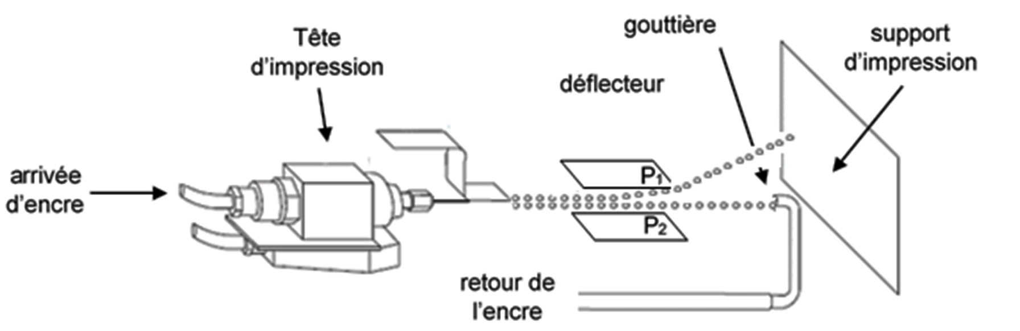

Buse

**Données :**

* les mouvements sont étudiés dans le référentiel terrestre supposé galiléen associé au repère  représentés sur la figure 2. Les vecteurs  et  sont unitaires ;
* on considère que la charge électrique et la masse des gouttes d’encre restent constantes entre la buse et le support d’impression ;
* masse d’une goutte d’encre : *m* = 2×10–10 kg ;
* charge électrique d’une goutte : *q* = – 4×10–13 C ;
* valeur de la vitesse d’éjection des gouttes d’encre : *v*0 = 20 m∙s–1 ;
* longueur des plaques du déflecteur : *L* = 2 cm ;
* distance entre le déflecteur et le support d’impression : *D* = 3 cm ;
* le champ électrique est supposé uniforme dans le déflecteur, il s’écrit  avec *E* = 9×105 V∙m–1 ;
* le champ électrique est nul à l’extérieur du déflecteur ;
* hauteur moyenne d’un caractère imprimé : *h* = 3 mm ;
* intensité de la pesanteur : *g* = 9,81 m∙s 2.

On étudie le mouvement d’une goutte d’encre G, supposée ponctuelle, de masse *m* et de charge *q* négative.

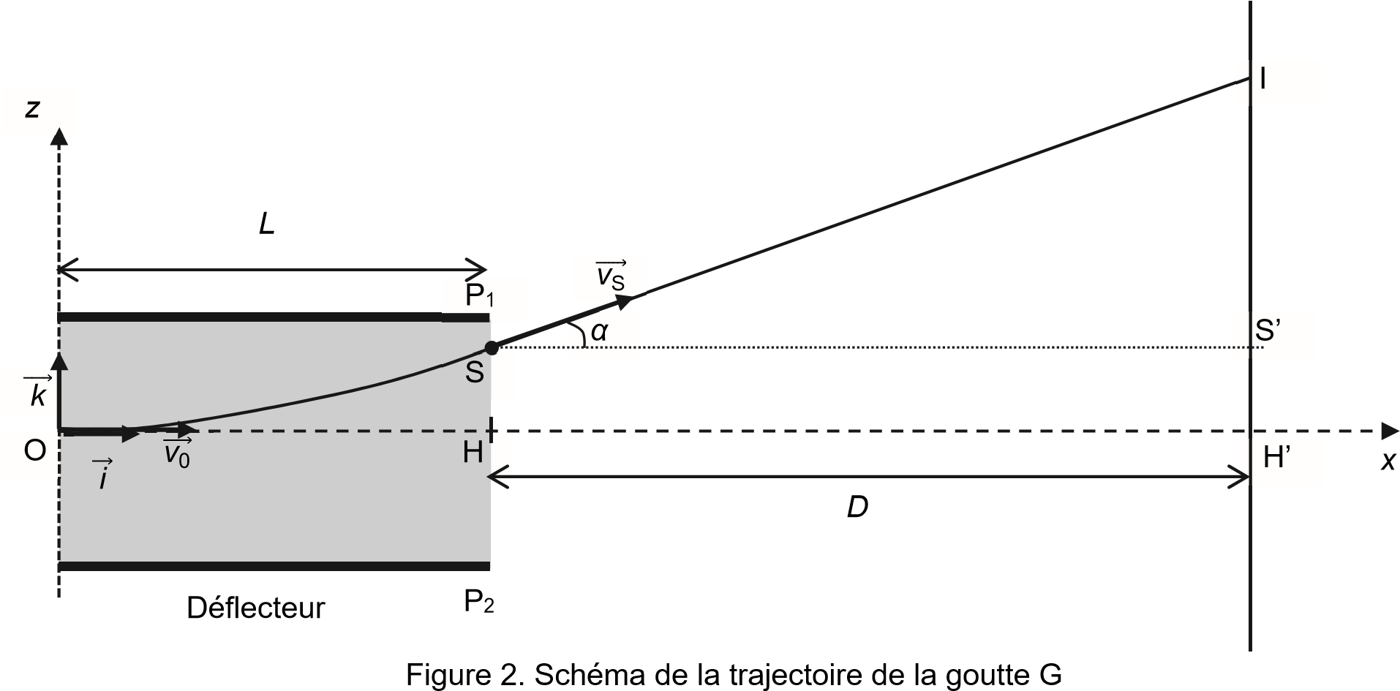

– – – – – –

+ + + + + +

À la date *t*0 = 0 s, la goutte d’encre G pénètre dans la zone de champ électrique uniforme au niveau du point O avec une vitesse initiale notée .

On suppose que l’action mécanique de l’air est négligeable deva nt les autres actions.

**Q1. Indiquer les signes des charges portées par les plaques P1 et P2 sachant que la goutte chargée négativement est déviée vers le haut (sens des *z* croissants) puis justifier que le vecteur champ électrique  est orienté de P1 vers P2.**

La goutte porte une charge négative et elle est attirée vers la plaque P1 située en haut, donc la plaque P1 porte des charges de signe positif.

Le vecteur  est toujours orienté vers la plaque chargée négativement, donc la plaque P2 porte des charges négatives, et la plaque P1 porte des charges positives. (autre possibilité :  avec q <0 donc  et  sont opposés.  est orientée vers le P1 donc  est orienté vers P2 ou encore )

**On suppose que la valeur du poids de la goutte d’encre G est négligeable par rapport à celle de la force électrique subie dans le déflecteur.**

**Q2. Établir l’expression du vecteur accélération de la goutte d’encre en fonction de le masse *m*, de la charge *q* et du vecteur champ électrique  entre les plaques du déflecteur.**

On applique la deuxième loi de Newton au système {goutte} dans le référentiel du laboratoire considéré galiléen.



La force électrostatique prédomine sur les autres forces, alors .





Comme q < 0, le vecteur  et le vecteur  ont des sens opposés. Conseil : dessiner ces vecteurs sur la figure 2.

**Q3. Montrer que les équations horaires *x*G *t*) et *z*G *t*) du mouvement de la position de la goutte d’encre G dans le déflecteur sont données par les relations : **

En projection du vecteur  selon les axes Ox et Oz du repère et compte tenu du sens du vecteur  et du signe négatif de *q* il vient :

Pourquoi ce signe – pour aGz ?

D’après la 2e loi de Newton  et  ont même sens et même direction.

Alors il faut que aGz >0 avec q <0 il faut ajouter ce –.

Autre explication : aGz = q/m.Ez or Ez = – E alors aGz = -q/m.E.



 donc *aGx*=  et *aGz* = 

Ainsi en primitivant on obtient 

On détermine les constantes avec les conditions initiales.

Coordonnées du vecteur vitesse initiale ** : 

Compte tenu du vecteur vitesse initiale ** = **on a :

*v*0 = Cte1

0 = 0 + Cte2

Finalement : 

À chaque instant  donc *vGx*=  et *vz*= 

En primitivant on obtient 

Conditions initiales, à *t* = 0 s, la goutte est au point de coordonnées O(*xG*(0) = 0; *zG*(0) = *0*) donc :

0 = 0 + Cte3

0 = 0 + 0 + Cte4

Finalement, on obtient les équations horaires .

**Q4. Exprimer la date *t*S à laquelle la goutte d’encre G sort du déflecteur puis montrer que la valeur de la déviation HS est d'environ 0,9 mm.**

Lorsque la goutte sort du déflecteur alors son abscisse *x*G = *L*.

*L* = *v*0.*t*S donc *t*S = .

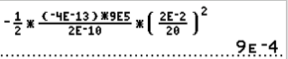La déviation HS = 



HS =  = 9×10–4 m = 0,9 mm

**Q5. Exprimer les coordonnées du vecteur vitesse de la goutte d’encre G à la date *t*S.**



**Q6. Montrer que la valeur de l’angle *α* entre l’axe (*Ox*) et le vecteur vitesse  est donnée par la relation :**





On a vu en Q4 que *t*S = , donc 

**On suppose que le mouvement de la goutte entre le point S et le support d’impression est rectiligne uniforme.**

**Q7. En déduire la valeur de la hauteur H’I du point d’impact I de la goutte sur le support d’impression. Commenter.**

Dans le triangle rectangle SIS’ rectangle en S’, on a .

S’I = tan α . SS’

S’I = tan α . *D*

H’I = H’S + S’I

H’I = HS + S’I

H’I = HS + tan α . *D*

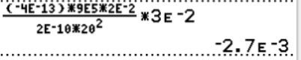H’I = HS 

H’I = 0,9×10–3 

H’I = 0,9×10–3 – (– 2,7×10–3) = 3,6×10–3 m = 3,6 mm

Commenter : L’énoncé indique que la hauteur moyenne des caractères est de 3 mm, donc cette valeur de 3,6 mm qui en est proche est en accord.

**Q8. Proposer, en justifiant, plusieurs moyens permettant d’augmenter la taille du caractère imprimé sur le support d’impression.**

Il faut que H’I soit la plus grande possible.

H’I = HS  avec HS = 

H’I =  

H’I =  

H’I = 

À l’aide de cette formule, on peut voir les paramètres qui influent sur H’I.

On peut augmenter *L* et/ou *D* et/ou *E* et/ou *q*.

On ne peut pas modifier la masse *m* de la goutte.

On peut diminuer la vitesse d’injection *v*0 de la goutte.

Remarque : On demande plusieurs moyens, mais la réponse semble en réalité plus complexe.

En effet on ne doit pas trop augmenter HS, sinon la goutte risque de toucher la plaque P1.

Donc il ne faut pas augmenter ni *E*, ni *L*, ni *q* qui modifient à la fois HS et H’I.

On peut seulement augmenter *D* qui ne modifie pas HS mais augmente H’I.